ОТЧЕТ ГЛАВЫ МУНИЦИПАЛЬНОГО ОБРАЗОВАНИЯ РОМАШКИНСКОЕ СЕЛЬСКОЕ ПОСЕЛЕНИЕ О РАБОТЕ СОВЕТА ДЕПУТАТОВ

ЗА 2017 ГОД

2017 год в Российской Федерации был объявлен годом экологии и особо охраняемых природных территорий. В рамках этого года в поселении были проведены экологические мероприятия и акции «Чистый берег», «Чистый лес», «Зеленая Россия». В 2017 году отметили 90-лет Ленинградской области, в поселении были проведены праздничные мероприятия.

ДЕМОГРАФИЯ
Территория Ромашкинского поселения составляет 38999 га. на которой расположено 10 населенных пунктов.
На 1 января 2018 г на территории поселения проживает 6 тысяч 139 человек. Причем в поселке Мыс нет постоянно зарегистрированных граждан.
Продолжается убыль населения и эта тенденция сохраняется. В 2017 год в поселении родилось 56 детей, Ромашки-13, Суходолье-11, Саперное-32
А количество умерших в этом году составило – 80 человек.

ЭКОНОМИЧЕСКАЯ БАЗА
Экономическая база Ромашкинского сельского поселения основана на использовании местных ресурсов-лесопереработке, сельском хозяйстве, туристско-рекреационной деятельности, также торговле и общественном питании, бытовом обслуживании. Развитие промышленных видов деятельности практически отсутствует и представлено несколькими индивидуальными предпринимателями.

По состоянию на 01.01.2018 на территории поселения зарегистрированы и осуществляют свою деятельность:
32 индивидуальных предприятия и 20 юридических организаций. В 2017 году, на территории поселения прекратили свою деятельность 2 предприятия, продовольственный магазин в пос. Ромашки и в пос. Лосево.
Включены в реестр 2 новых объекта торговли. Один из них социально-значимый – это открытие магазина «Пятерочка» в пос. Ромашки, кафе «Аквариум» в пос. Саперное.
На территории поселения 32 личных подсобных хозяйств (ЛПХ), которые держат сельскохозяйственных животных или птицу, но только 3 из них получают субсидию на корма это хозяйства Петрова Василия Ивановича, и Жарковой Ольга Сергеевны, и хозяйство при храме.
Также субсидию получают 5 КФХ – Заренцевой Марии Ивановны, Бакан Виктора Викторовича, Кирилловой Дарьи Степановны, Верзакова Александра Геннадьевича, Янченковой Светланы Равиловны, которые занимаются производством мясо-молочной продукции и овощеводством, птицей.
В настоящий момент идет реорганизация животноводческого комплекса «БОР» по производству свинины. На территории нашего поселения идет разведение и откормка бычков у Новой Деревни ООО «Яровое» Севастьяновского сельского поселения.
По данным ЦЗН в 2017 году в поиска работы обратилось 60 человек, 3 чел. было направлено на профобучение, 55 человек – трудоустроено, 3 человека безработных.

АДМИНИСТРАЦИЯ
Вся работа администрации и депутатского корпуса направлена на улучшение качества жизни и создание комфортных условий проживания и отдыха населения. Администрация поселения является исполнительно-распорядительным органом. В штате администрации поселения работают 12 специалистов и 2 человека рабочих. Хочется отметить достижения молодого специалиста администрации Янченковой Алеси Михайловны, которая награждена благодарственным письмом Главы администрации Приозерского района.
За 2017 год, в администрацию поступило 2 тыс 245 входящих документов, 2 тыс 361 – исходящий документ.
Издано 366 постановлений и 94 распоряжения администрации, из них 93 –это нормативно-правовые акты, которые размещены в газете «Красная звезда» или «Приозерские ведомости», а также на сайте администрации.
В деятельности администрации особое внимание занимает работа с обращениями граждан.
Поступило письменных обращений граждан - 283. Наиболее востребованными оказалось присвоение адресов объектам недвижимости -124, Также земельные и жилищные вопросы, состояние дорог, жалобы на управляющие компании, безнадзорные животные и другое. На обращения граждан давались письменные ответы, необходимые разъяснения и консультации.
В 2017 году прием вели советник Губернатора Ленинградской области Караванский Александр Игоревич и депутат Законодательного собрания Ленинградской области Иванов Сергей Иванович.
Работа с надзорными органами
В течение 2017 года в отношении работы администрации было проведено 20 проверок контрольными и надзорными органами, прокуратурой сделано 89 запросов. Со стороны надзорных и контролирующих органов по-прежнему отмечается неоправданный объем запрашиваемых документов, большинство из которых находятся в публичном доступе, что значительно усложняет работу специалистов администрации. За истекший период рассмотрено 24 протеста и представления прокуратуры, 4 из них отклонены.

В администрации создано и действует на постоянной основе 8 комиссий.

ЖИЛИЩНАЯ КОМИССИЯ
Регулярно проводятся заседания общественной жилищной комиссии.
За 2017 год в администрацию Ромашкинского сельского поселения поступило 8 заявлений о постановке на учет в качестве нуждающихся в жилых помещениях, одному заявителю отказано. Было предоставлено 2 освободившихся жилых помещения гражданам, состоявшим на учете.
Продолжается работа по реализации федеральных и региональных жилищных программ, в результате которых 2 семьи (7 человек)– улучшили жилищные условия, приняв участие в подпрограмме «Поддержка граждан, нуждающихся в улучшении жилищных условий на основе принципов ипотечного кредитования в Ленинградской области».
В ноябре 2017 года в Комитет по строительству Ленинградской области были поданы документы на 3 семьи, состоящих на учете нуждающихся в жилых помещениях, предоставляемых по договору социального найма для участия а подпрограмме «Оказание поддержки гражданам, пострадавшим в результате пожара муниципального жилищного фонда». Указанные граждане были включены в подпрограмму и в 2018 году за счет средства областного и местного бюджетов им будут приобретены жилые помещения.
По состоянию на 01.01.2018 г. на учёте нуждающихся в жилых помещениях,
предоставляемых по договорам социального найма, состоит 61 семья.
К великому сожалению, многие граждане, получившие жилые помещения по договорам социального найма и собственники жилых помещений являются неплательщиками за услуги ЖКХ. Общая задолженность населения по оплате коммунальных услуг по поселению составляет более 9,5 млн.

поселок | Количество должников | Сумма задолженности
Ромашки | 104 | 3 млн 443 тыс
Суходолье | 165 | 4 млн 638 тыс
Понтонное | 76 | 1 млн 403 тыс
итого | 345 | 9 млн 484 тыс

За истекший год в суд управляющей компанией было направлено 226 исковых заявлений. Вступили в законную силу 196 решений суда на сумму более 5 млн рублей. Ведется работа службой судебных приставов по исполнению данных решений.
Администрацией проводится претензионная работа по взысканию задолженности по аренде муниципальной собственности, должниками являются 5 арендаторов сумма задолженности составляет более 3 млн. рублей. В Арбитражный суд поданы 4 исковых заявления. В настоящий момент ведется работа службой судебных приставов по исполнению решений по взысканию задолженности.

РАБОТА МЕЖВЕДОМСТВЕННОЙ КОМИССИИ
В 2017 году проведено 6 заседаний Межведомственной комиссии.
Из них:
4 – признание помещения пригодным (непригодным) для проживания.
1 – перевод нежилого помещения в жилое.
1 – для проведения перепланировки.

РАБОТА АДМИНИСТРАТИВНОЙ КОМИССИИ
Административной комиссией проведено 65 заседаний.
Составлено 70 протоколов об административных правонарушениях, из них:
7 – за нарушение тишины и покоя граждан;
1 – за нарушение правил охраны жизни людей на воде (выход на лед);
23 – за торговлю в не отведенных для этого местах;
1 – за ненадлежащее содержание фасадов зданий и сооружений;
26 - за нарушение требований по содержанию эстетического состояния территорий поселений;
4 - за размещение объявлений, иных информационных материалов вне установленных мест;
7 – за размещение механических транспортных средств на территории, занятых зелеными насаждениями;
1 – за нарушение правил землепользования и застройки.
Сумма вынесенных штрафов – 39 800 рублей, взыскано в бюджет поселения 26200 рублей. Передано на рассмотрение судебным приставам 13 постановлений об административных правонарушениях, на общую сумму 10700 рублей. Работа административной комиссии нашего поселения признана лучшей в Приозерском районе.
В течении года проводились рейды совместно со старшим участковым уполномоченным полиции Мылых Денисом Александровичем.

Комиссия по предупреждению ЧС и антитеррористическая комиссия

Приоритетной задачей на сегодня стоит обеспечение личной безопасности граждан. Ведётся большая работа по вопросам предупреждения и информирования населения о возникновении на территории чрезвычайных ситуаций, вопросов пожарной безопасности и взаимодействию с вышестоящими органами и организациями государственной власти.
По требованию Приозерского городского суда была установлена охранно-пожарная сигнализация в общежитии пос. Суходолье.
Ежегодно издаются распоряжения о запрете выхода на лед, выезде автотранспортных средств, предупреждающие аншлаги, установленные на берегу озёр - в месте возможного выхода на лёд по-прежнему остаются без внимания граждан.
Ежегодно на озере в пос. Саперное совместно с военнослужащими Сапернинского гарнизона, служителями и прихожанами храма Коневской иконы Божией Матери проводятся Крещенские купания с привлечением спасателей, медицинских работников, сотрудников МВД и обеспечением безопасности службами спасения. В этом году количество купающихся было 135 человек.
В прошлом сезоне администрацией все мероприятия по подготовке мест купания были проведены в полной мере:
- проведено водолазное обследование дна,
- исследованы пробы воды на предмет пригодности для купания,
- обработана прилегающая территория к водоёму от клещей.
- произведена очистка и вывоз мусора с территории мест купания.
- На пляжах дежурили спасатели, но погода не способствовала отдыху на воде.
За счет собственных средств продолжена начатая работа по борьбе с борщевиком Сосновского.
Остается открытым вопрос пожарной безопасности.
Ежегодно, не смотря на предупреждения и распоряжения администрации, в весенний период гражданами производится пал травы, из-за чего горят заборы, постройки, бани и гаражи.
Силами администрации производится тушение многочисленных возгораний.
Предупреждающая информация размещается на досках объявлений, сайте поселения и дублируется дополнительно установленной «бегущей строкой» в п. Суходолье и п. Ромашки.
Ежегодно, в преддверии новогодних праздников проводятся заседания комиссии по предупреждению ЧС.

КОМИССИЯ ПО СОБЛЮДЕНИЮ ТРЕБОВАНИЙ К СЛУЖЕБНОМУ ПОВЕДЕНИЮ МУНИЦИПАЛЬНЫХ СЛУЖАЩИХ И УРЕГУЛИРОВАНИЮ КОНФЛИКТА ИНТЕРЕСОВ

В соответствии с Федеральным законом РФ от 25.12.2008 года № 273-ФЗ «О противодействии коррупции» постановлением администрации утвержден План мероприятий по противодействию коррупции в МО Ромашкинское сельское поселение на 2017-2018 года.
Специалистами администрации вносятся изменения в нормативно правовые акты, проводится антикоррупционная экспертиза проектов НПА.
Проведено 1 заседании комиссии.
Проведен комплекс организационных, разъяснительных мер по соблюдению муниципальными служащими ограничений, запретов, требований к служебному поведению. В рамках правового просвещения прокурором Приозерской городской прокуратуры проведена встреча со служащими администрации.
Проводятся работы по своевременному представлению муниципальными служащими и руководителями муниципальных учреждений, полных достоверных сведений о доходах, об имуществе и обязательствах имущественного характера.

МУНИЦИПАЛЬНЫЕ УСЛУГИ

Администрацией предоставляется 40 муниципальных услуг населению. Заявление о получении услуги граждане могут написать как непосредственно в администрацию, так и через многофункциональные центры.
Так, благодаря администрации, предоставившей помещение в ДК п. Суходолье, в 2015 году открылось удаленное рабочее место «МФЦ» филиала Приозерск. В настоящий момент два специалиста ведут прием документов для оказания государственных и муниципальных услуг во все органы исполнительной власти. В 2017 годы принято 1510 обращений. Больше востребованы услуги следующих ведомств:
- комитет социальной защиты населения
-управление Пенсионного фонда
- МВД
- кадастровая палата
- Комитет образования и другие.
Сотрудники администрации оказывают помощь населению в электронной записи в Пенсионный Фонд РФ.

В рамках муниципального жилищного контроля:
Проведено 6 проверок - 4 в отношении юридического лица -управляющей компании ООО «Уют-Сервис», 2 в отношении физических лиц. В ходе проверок нарушений не выявлено, управляющей компании вынесено предостережение о недопустимости нарушения законодательства.
На администрацию возложена функция по муниципальному земельному контролю. Проверки осуществляются только по согласованию с прокуратурой.

ЗЕМЕЛЬНЫЕ ВОПРОСЫ
За 2017 год по 105-оз предоставлено 7 земельных участков многодетным семьям. На 01.01.2018 на очереди состоят 102 семьи, из них 6 многодетных. Как и ранее, все земельные участки предоставлялись только жителям Ромашкинского сельского поселения.
Для строительства инфраструктуры в массиве № 1 подана заявка в Комитет по строительству Ленинградской области для получения субсидий на работы, стоимость их будет составлять более 60 млн. рублей.
В 2017 году оформлены документы на земельный участок под строительство газового модуля и под многоквартирный жилой дом на ул. Зеленая в пос. Ромашки.
Продолжаются работы по оформлению земельного участка площадью 9,5 га под существующее кладбище в пос. Саперное, для дальнейшей передачи в муниципальную собственность.
Администрация добилась получения от РЖД получено согласование по оформлению массива огородов в п. Суходолье.
Особо острым остается вопрос по передаче земель министерства обороны в муниципальную собственность.

По ГОСУДАРСТВЕННЫМ ПОЛНОМОЧИЯМ
Ведется работа по воинскому учету граждан. Всего на воинском учете состоит 1274 человека военнообязанных, юношей призывного возраста - 65 чел.
За 2017 год в ряды РА призваны 17 юношей. Популярность службы в вооруженных силах растет благодаря проводимой работе по патриотическому воспитанию подрастающего поколения.
В виду отсутствия в населенных пунктах Ромашкинского поселения нотариуса, данные полномочия исполняет начальник общего сектора.
За 2017 год совершено 82 нотариальных действия, в основном это доверенности и завещания.
Не все полномочия закреплены законодательно для исполнения органами местного самоуправления, однако исполняются администрацией.
Так по вопросам регистрации и снятия с регистрационного учета по месту жительства – обратилось 28 человек по частному сектору.

(ДЛЯ САПЕРНОГО ЗАЧИТАТЬ ОТДЕЛЬНО:
А филиал АО «Славянка» в одностороннем порядке переслали картотеку на дома по ул. 1,2,3,4 Типанова пос. Саперное, хотя данный жилой фонд является фондом Министерства обороны. Жители данных домов сталкиваются с трудностями в получении справок ф-9 и регистрации по месту жительства.)

МЕЖДУНАРОДНОЕ СОТРУДНИЧЕСТВО

Администрация Ромашкинского поселения, совместно с Громовским поселением с финским обществом Vuokselassa и Sukkola осуществляет культурно-гуманитарные и военно-мемориальные связи. В апреле 2017 года на финском кладбище у кирхи пос. Новая Деревня администрацией оказана помощь представителями финского общества в проведении работ по восстановлению памятника погибшим финским воинам, а в пос. Лосево и Ромашки были проведены встречи и концерты.

Жилищно-коммунальное хозяйство

Проведены подготовительные работы по капитальному ремонту общего имущества многоквартирных домов, проведено 26 собраний собственников жилья, на которых утверждены сметы капитальных ремонтов.
К сожалению отмечается низкая активность собственников по решению вопросов данного направления.
Запланированные на 2017 год капитальные ремонты общего имущества многоквартирных домов выполнены в полном объеме:
- работы по ремонту подвалов и фасадов домов Понтонное по ул. Молодежная 1,2,3,4
- работы по ремонту крыши в п. Суходолье Октябрьская, дом 4,
- фасадов домов п. Ромашки ул. Новостроек, дом 1 и Новостроек дом 7.
- начаты и проводятся работы по ремонту крыш в п. Суходолье ул. Лесная, дом 3,4,5 Центральная 7.
Администрацией, собственниками и управляющей компанией ведется постоянный контроль производства работ на всех этапах.
В 2017 году благодаря работе администрации с Фондом капитального ремонта подрядчиком были исправлены некачественные работы, выполненные ранее в п. Суходолье.
А собственниками жилого дома ул. Новостроек, дом 6 п. Ромашки совместно с ООО «Уют-Сервис» проведено обследование крыши для переноса сроков проведения капитального ремонта с 2039 на 2018-2020.
Наше поселение является лидером среди сельских поселений в районе по количеству МКД, где проводится капитальный ремонт.
В рамках решения вопросов модернизации системы водоснабжения проведены следующие работы:
- восстановлена скважина у дома 10 по ул. Новостроек Произведена замена труб водопровода на пластик и подключение детского сада № 23, ДК, Джатиевской школы и многоквартирного жилого дома № 10 по ул. Новостроек в п. Ромашки;
- проведен ремонт ВОС п. Ромашки
По решению Приозерского городского суда проведены работы по разработке проектов зон санитарной охраны на все водозаборы Ромашкинского поселения.
Во исполнение Областного закона Ленинградской области года № 153-оз «О перераспределении полномочий в сфере водоснабжения и водоотведения…» ведется работа по передаче объектов водоснабжения и водоотведения в ГУП «Водоканал Ленинградской области». Создано муниципальное унитарное предприятие «Ромашкинское ВКХ», планируемый срок передачи объектов 31 июля 2018 года.
Ежегодно актуализируются схемы теплоснабжения.
Проведено обследование канализационно-очистных сооружений поселения для формирования проектов модернизации очистных сооружений, получены проекты модернизации, которые направлены в «Областной водоканал» для принятия решений о реконструкции объектов будущим собственником.
При подготовке объектов к отопительному сезону были проведены заседания Межведомственной комиссии, особое внимание было уделено подготовке объектов п. Саперное.
Рассматривается вопрос о передаче объектов в муниципальную собственность.

ГАЗИФИКАЦИЯ
Продолжаются работы по оформлению документации и проведению экспертиз по объектам газификации.
В настоящее время проекты по 4 населенным пунктам проходят согласование в Министерстве обороны РФ, так как поселки расположены на землях Минобороны, после чего будут направлены на государственную экспертизу. По 5 населенным пунктам проведены публичные слушания по проектам ППТ и ПМТ.
Проведение строительно-монтажных работ по проектам получившим положительное заключение экспертизы Ромашки, Шумилово запланированы Правительством Ленинградской области в 2018 году.

БЛАГОУСТРОЙСТВО
В рамках областных законов 95-оз и «О содействии развития на части территории иных форм местного самоуправления» и 42-оз «О содействии развития иных форм местного самоуправления на части территории населенных пунктов Ленинградской области, являющихся административными центрами поселений»– за счет выделенных областных субсидий в размере более 3 миллионов а также собственных денежных средств были выполнены следующие мероприятия:
- Приобретен навес для размещения объектов розничной торговли в пос. Лосево;
- Проведены работы по восстановлению ливневой канализации в пос. Суходолье у дома № 6 по ул. Центральная и дома 3, 4 по ул. Лесная;
- Проведен ремонт колодца в пос. Шумилово по ул. Круговая
- Произведен спил аварийных деревьев в пос. Суходолье по ул. Центральная и Лесная;
- Проведены электромонтажные работы и реконструкция уличного освещения по ул. Сосновая пос. Новая Деревня , по ул. Новая в пос. Лосево; по ул. Речная пос. Ромашки
- Мощение пешеходной дорожки тротуарной плиткой от д.1 до пешеходного перехода по ул. Новостроек в пос. Ромашки с установкой дорожного ограждения.
- установлены уличные указатели в пос. Ромашки
По благоустройству поселения выполняет следующие виды работ: окашивание, ремонт уличного освещения, очистка поселковых дорог от снега, уборка территории, украшение поселков мотивами к 9 мая и новогодним праздникам, установка новогодних елей в поселках. Благодаря участию граждан в оформлении жилых домов и индивидуальным предпринимателям поселение заняло 3 место в смотре-конкурсе на лучшее новогоднее оформление.
Для осуществления полномочий по сбору и вывозу бытовых отходов и мусора МУП «АУРП» с территории поселения собрано 14 тыс 270 куб. м.
На слайде видно количество вывезенных кубов мусора с территории поселения по категориям. Возникающие несанкционированные свалки, ликвидируются за счет бюджетных средств поселения. Из-за невыполнения своих обязанностей подрядными организациями по вывозу мусора в пос. Саперное вывоз производился муниципальным предприятием. В целях совершенствования системы обращения с отходами в 2018 году необходимо значительно улучшить организацию работ по заключению договоров по сбору ТБО и мусора от юридических лиц и частного сектора. Огорчает то, что у нас еще достаточно противников чистоты, порядка и благоустройства, а индивидуальные предприниматели вообще сжигают свой мусор рядом с магазинами.

 | Вывезено куб. м. | Рубли
Население Уют-Сервис, ТСЖ Вектор | 9.892 | 2.869.421,75
Детские сады, школы | 305,4 | 86.124,1
ИП, организации, базы отдыха | 1947,8 | 739.095,12
СНТ, ДНП | 834,27 | 333.708,00
Физические лица, зарегисрированные в поселении | 92,526 | 26.092,39
Физические лица, не зарегисрированные в поселении | 217,650 | 87.060,06
Администрация | 768,75 | 216.787,5
Несанкционированые свалки | 212 | 118.720. 0

С 01 января 2018 года изменился тариф за вывоз и утилизацию ТКО на полигон и составляет 1 869 руб. с НДС.
Тариф на перевозку не изменился, а вот утилизация выросла в несколько раз и в связи с этим управляющие компании при проведении отчетов должны будут с собственниками жилых помещений решить вопрос об увеличении тарифов за содержание.
Ещё раз хочется сказать о проведенных мероприятиях в поселении в год экологии. Это проводимые в рамках месячника благоустройства субботники, акции «Чистый лес» и «Чистый берег» с привлечением жителей, работников организаций и предприятий всех форм собственности, учащихся образовательных учреждений.
Одним из значимых событий проводимых на территории поселения была акция «Зеленая Россия». 30 сентября 2017 года при поддержке Министерства обороны России успешно провело в пос. Саперное эколого-патриотическая акция по очистке озера Саперное. В поселение было направлено благодарственное письмо.
Слова благодарности хочется выразить как самым маленьким жителям поселения, так и взрослым, которые активно принимают участие в субботниках и благоустройстве придомовых территорий, а также военнослужащим в/ч 12086.
Благодаря рабочим по благоустройству украшением поселков стали клумбы и вазоны с цветами. Произведена вырубка кустарников и их прореживание.
Администрация поселения принимала самое активное участие во всех мероприятиях по очистке и благоустройству территории поселения: в пос. Ромашки, Понтонное, Саперное, вблизи пос. Новая Деревня, что не скажешь про жителей пос. Понтонное и Новой Деревни.
Не смотря на усилия жителей и администрации имеет место вандализм на клумбах и детских площадках, в очередной раз было разбито пусковое устройство на колодце по ул. Советская. На детской площадке карусель была выдернута из земли, а после того, как повесили объявление о демонтаже деревянного городка он за несколько часов был полностью разобран и сломан, администрации осталось только его вывезти. Новую площадку в пос. Ромашки уже пришлось ремонтировать, снимают карабины, по теннисному столу постоянно бегают, а на балансире наши дети пытались развести костер. Урны заполнены бутылками из под алкогольных напитков, пачками сигарет, а сами площадки покрыты шелухой от семечек. И эта тенденция наблюдается на всех детских площадках поселения.

Полномочия по дорожной деятельности
в отношении дорог местного значения
Дорожная деятельность на территории поселения осуществлялась в отношении автомобильных дорог местного значения. Для наших местных автомобильных дорог характерна высокая степень износа. Администрация использует системных подход к планированию работ в сфере дорожного хозяйства. Но все усугубляется недостаточным финансированием, отсутствием на территории поселения и поблизости специальной техники для ремонта и грейдирования дорог, а также отсутствие права собственности на некоторые дороги. Контракты объявляются, а подрядчики не заявляются, в связи с чем затягиваются сроки. Нам не удалось заасфальтировать придомовую территорию у д.6 по ул. Ногирская пос. Ромашки.
Так самой большой проблемой являются дороги на ул. Речная, Советская и Зеленая в пос. Ромашки, а также дорога в пос. Понтонное, дорога к Шумиловской школе в пос. Саперное.
Тем не менее в 2017 году произведены следующие дорожные работы:
- Восстановлен профиль дороги в пос. Лососево по ул. Верхняя Ключевая.
- Частично восстановлен профиль дороги в пос. Шумилово ул. Круговая;
- проведен капитальный ремонт участка дороги от бани до Новостроек д.2 в пос.
Ромашки.
Силами работников ДРСУ произведена разметка дороги регионального значения Саперное-Ромашки. Администраций поселения сделана заявка на остановочный павильон в пос. Речное.

Летнее оздоровление, отдых и занятость детей,
подростков и молодежи в 2017 года
Летняя оздоровительная работа на территории МО Ромашкинское сельское поселение организовывалась на основании Постановления Администрации МО Приозерский муниципальный район Ленинградской области от 15 мая 2017 года № 1442.
Количество зарегистрированных и проживающих детей и подростков от 0 до 18 лет на территории поселения 1058.
Летней оздоровительной работой было охвачено 742 ребенка;
К ЛОР также были привлечены дети и подростки находящиеся в трудной жизненной ситуации, дети-инвалиды, дети оставшихся без попечения родителей, подростки состоящие на учете в ОВД.
В школах и клубном объединении в летний период работали в 2 смены 4 детских оздоровительных лагеря с дневным пребыванием и 11 кружков.
В 3 трудовых бригадах при администрации поселения работал 31 подросток, которые принимали участие в благоустройстве и уборке территории поселения.
Администрацией были приобретены 16 путевок в лагерь «Лесные зори» для отдыха и оздоровления детей и подростков.
На летнюю оздоровительную работу из бюджета поселения было выделено 407 тысяч рублей.

Патриотическое воспитание молодежи
Одним из самых главных направлений работы с детьми и подрастающим поколением выбрано эколого-патриотическое воспитание.
1 июня на базе Шумиловской школы продолжил свою работу круглосуточный оборонно-спортивный лагерь «Защитник».
Базой для такого лагеря не случайно выбрана Шумиловская школа. Образовательное учреждение и администрация поселения тесно сотрудничает с войсковой частью посёлка Сапёрное.
15 ноября на базе войсковой части пос. Саперное прошло районное мероприятие Всероссийский день призывника, где приняли участие учащиеся старших классов.
03 декабря в День неизвестного солдата учащиеся совместно с военнослужащими почтили память о погибших воинах и возложили цветы на воинском братском захоронении в Шумилово.
В день снятия блокады Ленинграда традиционным становится проведение акции «Свеча памяти».
3 ноября на братском воинском кладбище «Дальнее Минное» с отданием воинских и гражданских почестей, состоялась церемония захоронения 11-ти останков воинов Красной Армии.
Значимым событием в поселение было празднование 72-ой годовщины Дня Победы. В этот день организованы митинги, праздничные концерты, полевые кухни.
Одним из самых волнующих мероприятий стала акция «Бессмертный полк» с возложением цветов и венков к памятникам и братскому захоронению в Шумилово, в котором приняли участия все от мала, до велика.
На территории поселения учащимися проведена акция «Посади дерево Победы!»

Реализация полномочий со созданию условий для организации досуга и обеспечения жителей поселения услугами организаций культуры
Большая часть культурно-массовых мероприятий проходили на сценах Домов культуры посёлка Суходолье и поселка Ромашки, в том числе мероприятия районного уровня в ДК Суходолье: Жемчужина Вуоксы, Открытый весенний кубок команд КВН Приозерского района, «Новогодний молодёжный вечер».
В клубном объединении работает 17 кружков.
Благодаря работе этих коллективов и их руководителей в 2017 году в населенных пунктах были организованы и проведены: масленичные гуляния, Дни поселков, тематические концерты и представления,
Также на базе дома культуры поселка Суходолье работает логопед и преподаватель английского языка, а также проходит демонстрация фильмов и мультфильмов.
Одним из достижений стало участие в Международном фестивале красоты и туризма «Жемчужина России», который проходил в республике Карелия, гор. Петрозаводске где библиотекарь Зыкова Марина Владимировна получила звание «Мисс Интелектуальность-2017»
Художественный руководитель Панасенко Лариса Петровна принимала участие в международном литературно-музыкальном фестивале «Мгинские Мосты», Областном фестивале «Журавль над Корелой», в районном конкурсе вокально-хорового творчества «Моя гордость Ленинградская область» к 90 летию ЛО. В ноябре в ДК пос. Суходолье прошел ее творческий авторский вечер «Жизнь вышитая музыкой и кружевом стихов».
В зональном фестивале «Солнцеворот» который проходит на территории Громовского поселения участвовали коллективы «Теремок» и «Саквояж».
В ДК Ромашки прошел творческий концерт нашего земляка Алексея Грязнова «Свет надежны, луч добра», в котором приняли участие и его друзей.
Директор МКУК Ромашкинское клубное объединение Петрова Татьяна Александровна принимала участие в межрегиональном молодежном образовательном форуме Северо-Западного Федерального Округа «Ладога».
Нетребская Надежда Федоровна постоянно проводит мероприятия с детьми и старшим поколением.
Зыковой Мариной Владимировной введено в работу новые направление студия-тренинг «ПРOдвижение»— это психологические тренинги с подростками.
А Мосирчук Ириной Владимировной «Экологика» — это направление на логику, математику и экологию.
Организованы 2 молодежных движения в пос. Ромашки «Формула успеха» и Суходолье «Курс добра».
И продолжается работа с людьми пожилого возраста с которыми проведены такие мероприятия как «Назад в СССР», «Вечер, посвященный творчеству Анны Ахматовой», «Сердце согреем, разгладим морщинки», и многое другое,
Старшее поколение активно проводят досуг, с приглашением гостей из Громовского и Петровского, Плодовского и Сосновскоо поселений, участвуют в выставках прикладного творчества, выезжают на экскурсии и посещали театры.
На ряду со всеми культурными мероприятиями активно участвовали в проводимых субботниках.
В очередной раз представители старшего поколения становятся участниками «Ветеранского подворья» В этом году в г. Приозерке наше поселение представляли Белеменко Татьяна Михайловна и Старостина Нина Александровна ( овощеводство и разведение цветов). Представленная на конкурсе продукция пользовалась большим успехом.
Делегация поселения участвовала в Дне города Приозерска.
Очень жаль, что работники культуры совместно с детьми, готовят мероприятия и приглашают артистов, но со стороны населения очень маленькая посещаемость мероприятий.
Так, В ДК Ромашки был приглашен певец Денис Симуков, но почти никто не пришел на его сольный концерт.

Обеспечение условий для развития на территории поселения физической культуры и массового спорта
Администрация Ромашкинского сельского поселения считает одной из приоритетных задач – создание благоприятных условий, позволяющих жителям поселения вести здоровый образ жизни и заниматься спортом. В этом им помогают спортинструкторы Никифоров Егор Андреевич и Максимук Виктор Николаевич.
В 2017 году на территории Ромашкинского поселения прошел районный туристический слет, где команда поселения вновь заняла 4 место, а на спартакиаде поселений во 2 группе команда поселения заняла 3 общекомандное место.
Уже не первый год наши спортсмены принимают участие в православной спартакиаде.
В сентябре спортсмены нашего поселения отправились в город Выборг, в составе районной команды на фестиваль «Здоровье-это здорово», где принимали участия в соревнованиях по перетягиванию каната и заняли второе место, и в соревнование по бамберболу, где заняли третье место.
В поселении функционирует спортивно-оздоровительный центр «Добрыня» пос. Суходолье в котором занимается 72 человек.
За 2017 год спортсмены «Добрыни» участвовали в 34 спортивных мероприятиях поселкового, районного, областного, Всероссийского, международного значения, где неоднократно становились чемпионами и призерами. Спортсменами завоевано 2 кубка II степени Ленинградской области, 7 кубков 1 и II степени Приозерского района, и 1 кубок 1 степени Ромашкинского сельского поселения. В составе сборной Приозерского района 3 раза становились обладателями кубка за 1 место Ленинградской области по тяжелой атлетике и пауэрлифтингу. Завоевано золотых медалей – 13, серебряных – 16, бронзовых – 11. Выполнено спортивных (взрослых разрядов) -5, юношеских -7.
В 2017 году в ДК пос. Суходолье прошел конкурс «Силушка богатырская» с участием представителей Ромашкинского, Мичуринского поселений и войсковых частей с целью популяризации и развития силовых видов спорта.
В пос. Саперное на территории стадиона «Комендантский» в августе 2017 года прошел праздник, посвященный 90 летию Ленинградской области, в котором приняли участия жители поселения и были привлечены трудные подростки.
В пос. Ромашки и пос. Суходолье работают тренажерные залы. Действуют секции по настольному теннису, шахматам и футболу.
Футбольные команды поселения под руководством тренера Нетребского А.В. радуют нас призовыми местами. В Первенстве Приозерского района среди игроков 2006-2007 годов рождения и среди игроков 2002-2003 годов рождения заняли вторые места, в соревновании по мини футболу команда заняла 1 место.
Традиционно в сентябре состоялись соревнования по футболу на кубок Главы администрации Ромашкинского сельского поселения среди школьных команд поселения. Лучшими вновь стали игроки Шумиловской школы.
Отрадно, что в поселении спортом стараются заниматься все от мала до велика. Не только юношеская спортивная команда активно участвует во всех районных соревнованиях но и команда пожилого возраста.
Развитию спорта на территории поселения будут способствовать установленные в Громовской и Джатиевской школах современные спортивные площадки с искусственным покрытием. А на средства депутата Законодательного собрания Иванова Сергея Ивановича установлена спортивная площадка в пос. Суходолье.
С привлечением областных средств администрация приобрела новую хоккейную площадку в пос. Саперное, у д.5 по ул. Школьная.

ИНИЦИАТИВА ГРАЖДАН

Наше будущее зависит от каждого из нас, от нашей совместной инициативы, эффективной работы, от заинтересованности в общем результате.
Несколько слов хочется сказать об инициативе граждан. Этому вопросу уделяется большое внимание со стороны Губернатора и Правительства Ленинградской области по средствам новых форм местного самоуправления, которая включает в себя работу общественных советов и старост, а с 2018 года это еще и инициативные комиссии.
95 и 42 областные законы направлены на то, чтобы граждане более активно проявляли должный интерес и внимание к проблемам поселка, оказывали помощь администрации, участвовали в собраниях, так как одним из обязательных условий является участие жителей (в денежном или трудовом эквиваленте) в реализации мероприятий формируемых программой для софинансирования из областного бюджета. Огромную помощь в этом на безвозмездной основе администрации оказывают старосты.
По многочисленным обращениям граждан и благодаря участию в конкурсном отборе на предоставление субсидий в 2017 году на реализацию грантовой поддержки местных инициатив граждан, проживающих в сельской местности нам удалось установить детский спортивно-игровой комплекс в пос. Ромашки. 1.500.000 – субсидия и 1.000.000 – собственные средства.
Администрацией сельского поселения проведена большая подготовительная работа по реализации приоритетного проекта «Формирование комфортной городской среды», проведена инвентаризация всех дворовых территорий, разработана и утверждена муниципальная программа. Дважды проводились заседания общественной комиссии по обсуждению предложений.
В п. Суходолье студентами Ленинградского государственного университета им. А.С. Пушкина разработан проект «Центр притяжения», а летом 2017 года прошло общественное обсуждение проекта, однако до настоящего времени в соответствии с действующим законодательством ни одной заявки в поддержку данного проекта не поступило.

Для его окончательной реализации проекта необходима позиция и инициатива населения, однако для благоустройства дворовой территории отреагировали только жители помещений дома № 5 по ул. Ногирская в пос. Ромашки, которые собрались и приняли решение об участии в данной программе, тем самым определив мероприятия об улучшению своей дворовой территории. На комиссии было принято решение объединить дворовую территорию домов 5, 6 и 32,33 по ул. Ногирская. На сегодняшний день данные мероприятия проходят этап формирования сметной документации для дальнейшей реализации.
По решению собственников жилья в МКД продолжаются ремонтные работы в подъездах домов.
Наше будущее зависит от каждого из нас, от нашей совместной инициативы, эффективной работы, от заинтересованности в общем результате.

БЮДЖЕТ
Главным инструментом реализации полномочий сельского поселения в части проведения социальной, финансовой и инвестиционной политики является бюджет поселения.
Бюджет 2017 года – это программный бюджет и состоит из собственных средств и средств поступающих с других уровней.
Доходы бюджета в 2017 году исполнены на 35 821,8 тыс. руб. или 94,7% от запланированных 37 359,8 тыс. руб.
Расходы бюджета исполнены на 37 544,5 тыс. руб. или 94,7% от запланированных 37 544,5 тыс. руб.
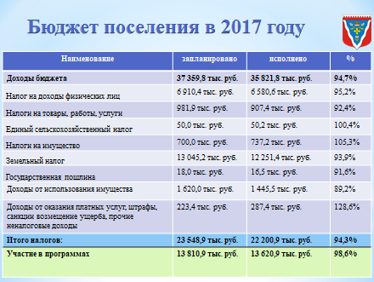

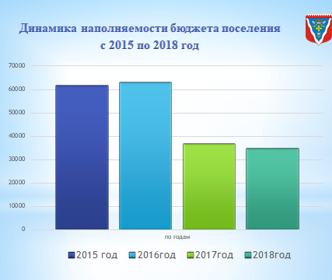

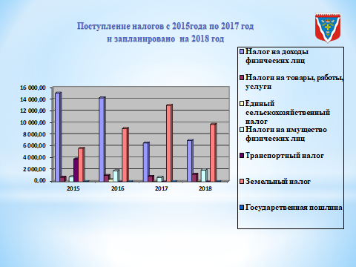

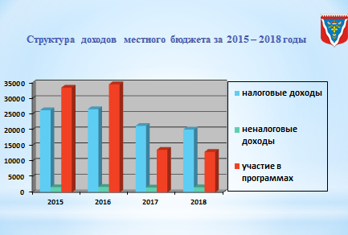

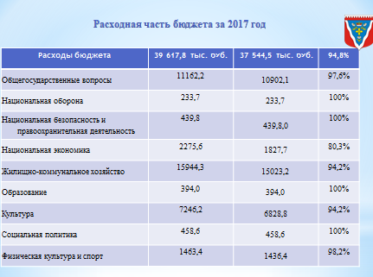

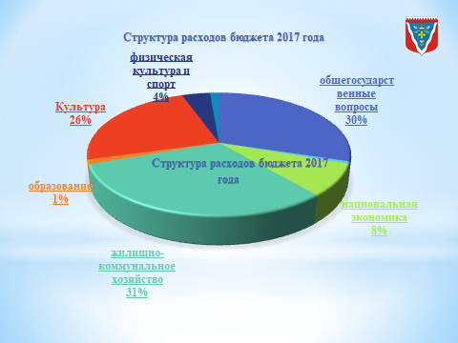

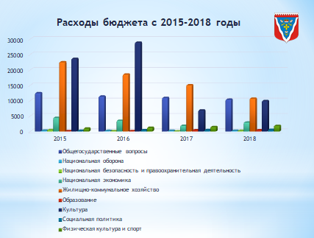

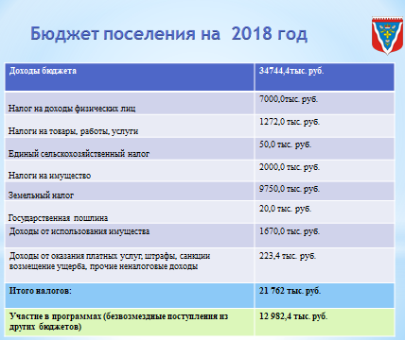

На 2018 год утверждены доходы местного бюджета в размере 34 744,4 тыс. руб., расходы бюджета 36900,5 тыс. руб. дефицит бюджета 2 156,1 тыс. руб.
За основу при формировании бюджета на 2018 год были приняты показатели прогноза социально-экономического развития муниципального образования Ромашкинское сельское поселение на 2018 год и плановый период 2019-2020 годы. С учетом изменений в налоговое и бюджетное законодательства.

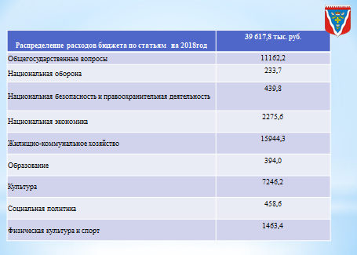
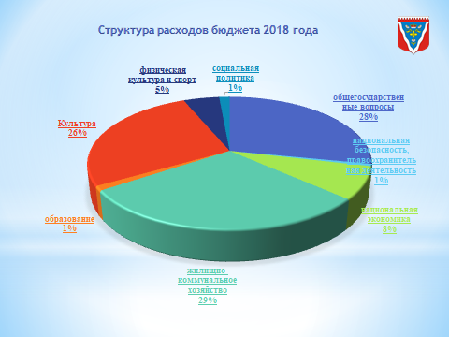

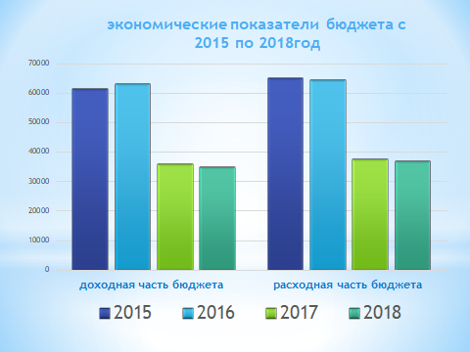

ЗАКЛЮЧЕНИЕ:
Оценка экономических показателей, безусловно, дает представление о развитии поселения в целом. Наш бюджет, налоги и дотации, софинансирование программ, демографические показатели, процент безработицы – все это показатели, отражающие текущее состояние экономики и помогающие предвидеть развитие как положительных, так и отрицательных изменений.
За год много сделано положительного, есть движение вперед, но еще большее предстоит сделать, остаются нерешенные вопросы и задачи, поэтому нам нельзя останавливаться на достигнутом, а необходимо двигаться вперед.
Задачами поселения на 2018 год являются:
- Сбалансировано распорядиться доходной и расходной частью бюджета МО
- Подготовка и предоставление заявки и документов для участия в областных программах.
- Заключить концессионные соглашения по теплохозяйству.
- Проведение мероприятий по передаче водо-канализационного хозяйства.
- Работы по благоустройству населенных пунктов.
- Ремонт внутрипоселковых дорог.
- Реконструкция уличного освещения.
- Реализация инициатив граждан по областным законам Ленинградской области
- Продолжить работу по выселению должников за ЖКУ
- Решение вопросов по принятию объектов и земельных участков от Министерства обороны РФ.
В марте 2018 года в России состоится крайне важное событие, которое определит дальнейшую судьбу страны, — выборы президента Российской Федерации.
Гражданам предстоит избрать лидера, под руководством которого они будут строить Россию будущего. Выборы президента — это возможность для каждого проявить гражданскую сознательность и делом показать, что ему небезразлична судьба собственной страны.
Просим жителей поселения принять активное участие …….

На этом доклад закончен. Спасибо за внимание. Прошу оценить работу администрации

